**APLIKASI PENGELOLAAN TABUNGAN BANK SAMPAH SISWA SD N 06 PULAI BERBASIS DEKSTOP**

**Dina Ediana1, Yos Mariani Tamba2, Henny Erwinna3** 1Fakultas Kesehatan, DIV Promosi Kesehatan Institut Prima Nusantara, Jl. Kusuma Bhakti No.99, Kubu Gulai Bancah, Kec. Mandiangin Koto Selayan, Kota Bukittinggi, Sumatera Barat 2Program studi Akademi Informatika & Komputer Kota Bukittinggi, Sumatera Barat 3FFIKes Universitas Sari Mutiara Indonesia, Prodi Kesehatan Masyarakat Jl. Jl.Kapten Muslim No.79 Medan, Sumut email: [dinajurnal@gmail.com1](mailto:dinajurnal@gmail.com1) , [marianitambas@gmail.com2](mailto:marianitambas@gmail.com2), [hennyarwina@gmail.com3](mailto:hennyarwina@gmail.com3)

**ABSTRAK**

Sampah merupakan salah satu sumber masalah di Indonesia mulai kota-kota besar dan instansi pemerintahan yang sampai saat ini masih terus diupayakan untuk dikelola dengan baik. Penumpukan sampah-sampah sekolah di TPA (Tempat Pembuangan Akhir) belum dikelola dengan baik sehingga menemui kendala terkait lahan yang semakin sempit serta efek bau tidak sedap. Sekolah termasuk penghasil sampah perharinya, yang dapat menimbulkan bau tidak sedap dan mengganggu lingkungan sekitarnya. Dampaknya dapat menyebabkan sumber penyakit. Sekolah SD N 06 Pulai Anak Air mulai menerapkan system pengelolaan tabungan bank sampah dengan cara siswa dapat mengumpulkan sampah-sampah bekas yang dapat ditimbang dan diberi nilai uang. Petugas Sekolah/Guru BK melakukan pencatatan di buku secara manual sehingga menyebabkan data-data siswa tidak Terekap dengan baik, adanya data yang hilang dan redudansi data.tujuan penelitian ini agar lebih memudahkan petugas dalam proses pencatatan data/penginputan data siswa penabung sampah di sekolah. dengan metode Analisa *System Development Life Cycle* (SDLC) serta tekhnik pengumpulan data (observasi, wawancara, Studi kepustakaan) dengan metode ini perancangan aplikasi tabungan bank sampah siswa sekolah SD N 06 pulai dapat memudahkan penulis dalam perancangan aplikasi Tabungan bank sampah.Hasil penelitian dengan menggunakan aplikasi Pemograman Delphi7.0 sebagai *Software aplikasi* dalam merancangan system aplikasi Tabungan Bank Sampah siswa SD N 06 Pulai dapat memudahkan petugas dalam mengelola data tabungan sampah siswa dengan mudah dan data tersimpan dengan aman, efektif dan efisien serta diharapkan dapat mempermudah petugas dalam pembuatan laporan.

**Kata Kunci : *Aplikasi Sampah, System Development Life Cycle (SDLC), Petugas Sampah***

***ABSTRACT***

*Garbage is a source of problems in Indonesia, starting with big cities and government agencies, which are still being strived to manage properly. The accumulation of school waste in the TPA (Final Disposal Site) has not been properly managed so that it faces obstacles related to the narrowing area of ​​land and the effects of bad odors. Schools are among the producers of garbage per day, which can cause unpleasant odors and disturb the surrounding environment. The impact can cause a source of disease. SD N 06 Pulai Anak Air school has begun to implement a waste bank savings management system by means of students being able to collect used trash that can be weighed and given a money value. School officers / counseling teachers record in books manually, causing student data to not be properly recorded, missing data and data redundancy. The purpose of this study is to make it easier for officers in the process of recording data / data inputting student waste savers at school. with the System Development Life Cycle (SDLC) analysis method and data collection techniques (observation, interviews, literature study) with this method the design of the waste bank savings application for students of SD N 06 pulai school can facilitate the author in designing the waste bank savings application. Delphi7.0 programming application as an application software in designing the Waste Bank application system for students of SD N 06 Pulai can make it easier for officers to manage student waste savings data easily and data is stored safely, effectively and efficiently and is expected to make it easier for officers in making reports.*

***Keywords: Garbage Application, System Development Life Cycle (SDLC), Garbage Officer***

**PENDAHULUAN**

Sampah merupakan salah satu sumber masalah di Indonesia”(Suryani, 2014), permasalahan besar yang dialami kota-kota besar sampai masyarakat desa di Indonesia adalah masalah persampahan”(Sansprayada & Mariskhana, n.d.). Sampah dapat diartikan sebagai konsekuensi adanya aktivitas kehidupan manusia.Tidak dapat dipungkiri, sampah akan selalu ada selama aktivitas kehidupan masih terus berjalan Setiap orang menghasilkan sampah dan setiap sampah menghasilkan masalah”(Budianto et al., 2019). Setiap tahunnya, dapat dipastikan volume sampah akan selalu bertambah seiring dengan pola konsumerisme masyarakat yang semakin meningkat. Kementerian Lingkungan Hidup mencatat rata-rata penduduk Indonesia menghasilkan sekitar 2,5 liter sampah perhari atau 625 juta liter dari jumlah total penduduk”(Suryani, 2014). Menurut Undang-Undang Nomor 18 Tahun 2008 tentang Pengelolaan Sampah serta Peraturan Pemerintah Nomor 81 Tahun 2012 mengamanatkan perlunya perubahan paradigma yang mendasar dalam pengelolaan sampah yaitu dari paradigma kumpul–angkut–buang, menjadi pengolahan yang bertumpuk pada pengurangan sampah dan penanganan sampah. Sampah merupakan suatu benda atau bahan yang sudah tidak digunakan lagi oleh manusia sehingga dibuang”(Elamin et al., 2018). Stigma masyarakat terkait sampah adalah semua sampah itu menjijikkan, kotor, dan lain-lain sehingga harus dibakar atau dibuang sebagaimana mestinya (Mulasari, 2012). Bertambahnya sampah sejalan dengan perkembangan pembangunan fisik, dan pertambahan pening­katan sarana dan prasarana yang memadai”(Surahma et al., 2015). Aki­bat pembangunan sarana dan prasarana yang padat timbul pencemaran lingkungan, dari sampah-sampah tersebut dapat menularkan penyakit (Sudiran, 2005). Sampah sisa hasil usaha atau kegiatan manusia yang berwujud padat baik berupa zat organik maupun anorganik yang bersifat dapat terurai maupun tidak terurai dan dianggap sudah tidak berguna lagi sehingga dibuang ke lingkungan atau sembarangan tempat, sehingga menyebabkan terjadinya pencemaran kerusakan lingkungan. Pengelolaan sampah selama ini dilakukan secara konvensional yaitu pengumpulan, pengangkutan dan pembuangan akhir ke Tempat Pembuangan Akhir (TPA) masih belum dilakukan dengan baik. Pada instansi pemerintahan salah satunya instansi Pendidikan Sekolah Dasar Negeri 06 pulai Anak Air masih terlihat siswa membuang sampah sembarangan dan sampah ada dimana-mana sekitar ligkungan sekolah, karena kurangnya kesadaran siswa sekolah untuk membuang sampah pada tempatnya. Dan siswa tidak mengetahui cara memilah sampah, yaitu sampah organik dan an organik serta tidak mengetahui sampah yang bisa menghasilkan uang. Sehingga pihak sekolah berupaya membangun bank sampah dan menggerakan siswa dalam menjaga kebersihan lingkungan dengan cara mesosialisasikan cara memilah sampah organik dan anorganik serta menggerakan sistem Tabungan Bank Sampah. Tujuan kegiatan dilakukan menciptakan karakter siswa peduli lingkungan dengan membangun TPA Bank sampah disekolah agar menumbuhkan sifat *social engineering* yang mengajarkan siswa untuk memilah sampah, mengetahui nilai jual sampah serta menumbuhkan kesadaran siswa dalam menjaga lingkungan sekolah agar bersih, Pembangunan Bank Sampah sekolah menjadi titik awal membina kesadaran siswa untuk memulai memilah, mendaur-ulang, dan memanfaatkan sampah, karena sampah mempunyai nilai jual yang cukup baik, sehingga sampah dapat dikelola dengan baik. pengelolaan sampah di sekolah dapat dibudayakan.Sekolah SD N 06 Pulai merupakan Instansi pendidikan yang telah menerapkan kegiatan pengelolaan tabungan bank sampah dan telah mendapatkan penghargaan sekolah adiwiyata mandiri se-sumatra barat. Dari hasil survey dilapangan Tabungan Bank Sampah dikelola oleh pihak sekolah pada bagian guru BK (Bimbingan Konseling) yang mana dari hasil pengumpulan barang-barang bekas atau sampah yang bisa di daur ulang kembali, pihak sekolah masih melakukan pencatatan secara manual, ditulis pada buku catatan besar atau buku agenda. Hal tersebut petugas harus mencatat setiap kali terjadi transaksi, seperti pendaftaran siswa, mencata jumlah berat sampah, berapa nilai jual yang di peroleh siswa. menyebabkan proses pencatatan data tidak efektif sehingga banyak data yang tidak tercatat secara maksimal, adanya data yang tidak tercatat dan adanya redudansi data. Dengan adanya permasalahan tersebut maka diperlukan suatu rancangan system informasi aplikasi secara terkomputerisasi berupa system Informasi Aplikasi pengelolaan tabungan bank sampah siswa SD N 06 Pulai Anak Air. yang dapat membantu dan mempermudah pekerjaan petugas/ guru BK dalam pengelolaan data tabungan bank sampah siswa tersebut. Aplikasi meliputi pendaftaran siswa, transaksi setoran sampah, penjualan sampah ke pengepul serta membuatan laporan sampah secara keseluruhan.

Berdasarkan permasalahan diatas peneliti bermaksud merancang Aplikasi Pengelolaan Tabungan Bank Sampah Siswa Sd Negeri 06 Pulai Berbasis Dekstop**”** dengan diharapkan nantinya dapat memberikan kemudahan bagi pihak sekolah.

**METODE PENELITIAN**

Pelaksanaan penelitian ini menggunakan beberapa metode, yaitu :

**Teknik Pengumplan Data”**(Budianto et al., 2019)**.**

Teknik yang digunakan oleh penulis adalah sebagai berikut :

1. Observasi merupakan salah satu metode pengumpulan data dengan langsung terjun ke lapangan untuk mengamati permasalahan yang terjadi dalam instansi secara langsung di tempat kejadian meliputi melakukan pencatatan secara sistematik kejadian-kejadian, perilaku, objek-objek yang dilihat dan hal-hal lain yang diperlukan dalam mendukung penelitian yang sedang dilakukan dimana Penulis melakukan pengamatan secara langsung ke Sekolah SD N 06 Pulai mengenai pengelolaan Tabungan Bank Sampah siswa.
2. Wawancara berisi mengenai sistem yang sedang berjalan serta kendala-kendala yang sering dihadapi saat mengelola data. Pembuatan sistem ini, penulis juga melakukan wawancara dengan pihak pengelola/petugas BK (Bimbingan Konseling) mengenai pengelolaan Tabungan bank sampah siswa sekolah SD N 06 Pulai dan apa yang dibutuhkan untuk mempermudah pengelolaan data dan transaksi pada bank sampah tersebut.
3. Metode studikepustakaan dilakukan untuk menunjang metode observasi dan wawancara yang telah dilakukan. Pengumpulan informasi yang dibutuhkan dilakukan dengan mencari referensi-referensi yang berhubungan dengan penelitian yang dilakukan, referensi dapat diperoleh dari buku-buku atau internet.

**Metode Analisa**

metode yang digunakan dalam analisa data yaitu dengan menggunakan metode *System Development Life Cycle* (SDLC)”. Adapun fase-fase analisa tersebut antara lain :

1. Perencanaan Sistem

Merencanakan sistem yang akan dikembangkan sesuai dengan perumusan masalah yang ada, Fase perencanaan dibangun/dianalisa kelayakan dengan mencari data atau melakukan proses pengumpulan informasi yang didapat dari bagian kesiswaan/ guru BK dan kepala sekolah pada SD Negeri 06 Pulai.

1. Analisis Sistem

Fase analisa, fase proses investigasi terhadap sistem yang sedang berjalan dengan tujuan untuk mendapatkan jawaban mengenai pengguna sistem, cara kerja sistem, dan waktu penggunaan sistem. Dari proses analisa ini akan didapatkan cara untuk membangun sistem baru dengan cara menganalisa sistem yang lama dengan mengidentifikasi masalah, memahami masalah, serta menganalisis masalah sesuai dengan permasalahan yang ada dan membangun sistem yang baru dengan tidak merubah sistem lama secara keseluruhan.

1. Desain Sistem Secara Umum

Merupakan proses penentuan cara kerja sistem desain arsitektur, desain antar muka, basis data, spesikasi file dan desain program. Hasil dari proses perancangan sistem ini akan didapatkan spesifikasi sistem. Tahapan analisa dari semua unsur sistem yang terpilih akan dikembangkan tanpa merujuk pada spesifikasi hardware ataupun software serta memberikan gambaran umum tentang sketsa sistem yang akan dikembangkan.

1. Desain Sistem Secara Rinci

Menterjemahkan atau memetakan hasil rancangan sistem kedalam suatu teknologi dimana para analis mengevaluasi dan menyeleksi sistem yang telah dirancang secara terinci, seperti menyeleksi bahasa pemograman, database, software, sistem operasi, dan spesifikasi hardware yang digunakan dalam pengembangan sistem.

1. Evaluasi dan Seleksi Sistem

Pada tahap ini, nilai kualitas sistem biaya/keuntungan dari laporan dengan proyek sistem dinilai secara hati-hati dan diuraikan dalam laporan evaluasi dan seleksi sistem. Karena akhir tahap perancangan sistem menyediakan point utama untuk keputusan investasi.

1. Implementasi (Penerapan) Sistem

Fase implementasi adalah proses pembangunan dan pengajian sistem, instalasi sistem, dan rencana dukungan sistem. Sistem yang telah dirancang kemudian dikoding, diuji, dan diinstall dimana pada tahapan ini di awali dengan penyerahan rancangan pada programmer.

1. Perawatan Sistem

Merupakan tahapan akhir dimana data dapat dipastikan bahwa secara sistematik sistem informasi dapat diperbaiki dan dikembangkan.



**Gambar 3.1 *System Development Life Cycle* (SLDC)**

**HASIL DAN PEMBAHASAN**

**Analisa System Yang Sedang Berjalan**

Sebelum kita melakukan perancangan sistim baru, perlu adanya analisa mengenai sistem yang lama atau sistem yang sedang berjalan, Tahap pengumpulan data dan penetapan kebutuhan semua elemen system. tahap ini, penulis melakukan wanawancara langsung kepada pihak sekolah”(Darujati & Inayati, 2017). Sistem yang sedang berjalan dapat kita lihat pada gambar berikut :

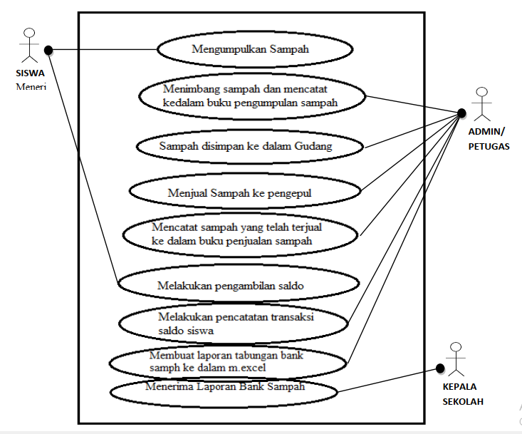

**Gambar 4.2 *Use Case* Diagram SI yang sedang berjalan**

1. **Perancangan Sistem Informasi Baru**

Perancangan sistem merupakan suatu kegiatan pengembangan prosedur dan proses yang sedang berjalan untuk menghasilkan sesuatu yang baru atau memperbaharui sistem yang ada untuk meningkatkan kinerja sistem itu sendiri, agar dapat memenuhi hasil yang diinginkan. Rancangan sistem yang baru, akan diterapkan suatu kegiatan untuk menemukan dan mengembangkan metoda, prosedur dan proses suatu data agar tujuan dari suatu organisasi dapat tercapai. Berikut ini adalah uraian dari model rancangan Sistem Informasi baru menggunakan model grafis UMLUnified Modeling Language adalah salah satu

standar bahasa yang banyak digunakan di dunia industri untuk mendefinisikan requirement, membuat analisis & desain, serta menggambarkan arsitektur dalam pemrograman berorientasi objek”(Darujati & Inayati, 2017).

1. ***Use Case* Diagram SI Baru**

*Usecase* diagram menggambarkan bagaimana proses-proses yang dilakukan oleh aktor terhadap sebuah sistem. Adapun *usecase* diagram dari sistem informasi baru yang dibuat adalah:

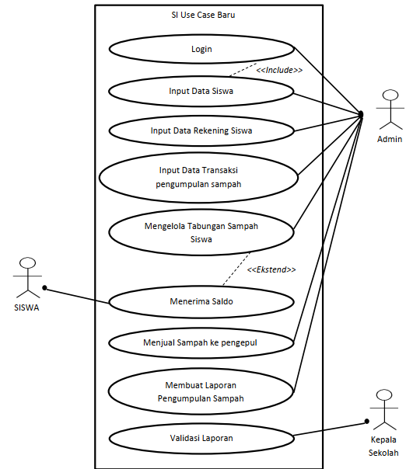

**Gambar 4.3 *Use Case* Diagram SI Baru**

1. ***Activity* Diagram SI Baru**

*Activity* diagram merupakan sebuah diagram dimana dalam diagram tersebut dapat di terangkan semua aktivitas yang bisa dilakukan setiap *actor* yang ada dalam sistem informasi.

|  |  |  |
| --- | --- | --- |
| Siswa | Admin | Kepala Sekolah |
| Siswa Mengumpulkan sampah  Siswa Menerima saldo | No  Yes  Membuat Laporan  Memasukan Username dan password  Mengelola Tabungan Sampah Siswa  Input Data Transaksi (Berat Sampah)  Entry Data Siswa dan rekening saldo  Login | Menerima Laporan |

**Gambar 4.4 *Activity Diagram* Keseluruhan**

1. **Desain Input**

Desain *input* merupakan suatu alat masukan data yang dibutuhkan dalam proses pembuatan *output* atau laporan. Tujuan dalam pendesainan ini adalah memberikan panduan kepada pengguna dalam mengentrikan data sehingga dapat mengurangi kesalahan dalam pengentrian data. Bentuk dari desain

*input* yang dirancang adalah sebagai berikut:

1. **Form Login**

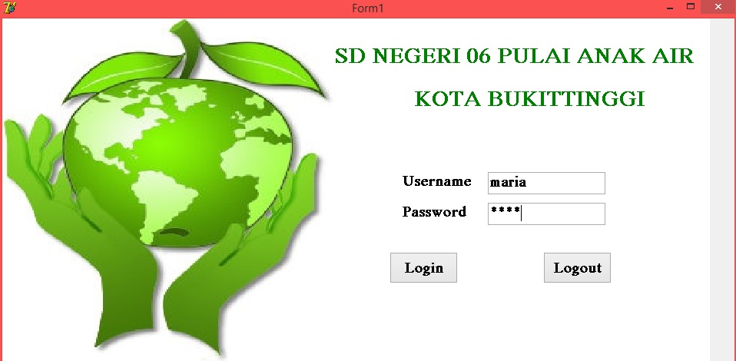

1. **Form Data Siswa**

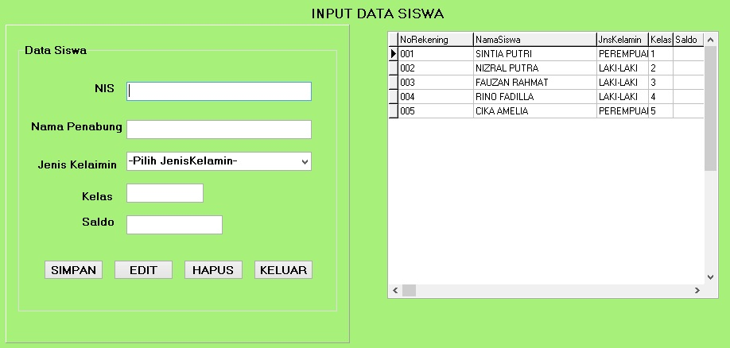

1. **Form Pengumpulan Sampah**

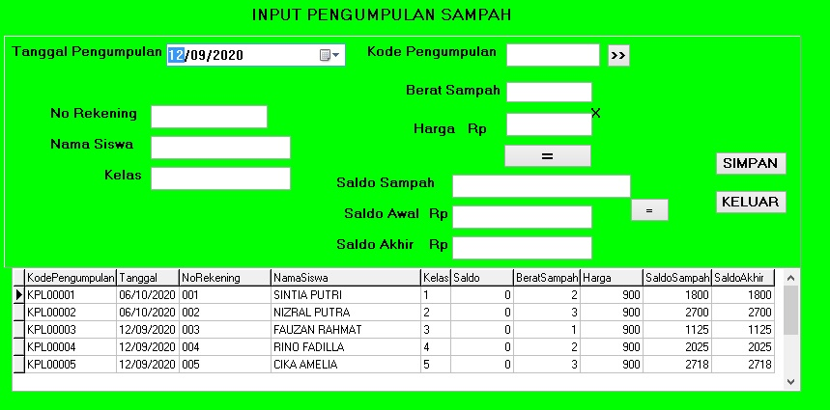

1. **Form Penjualan Sampah**

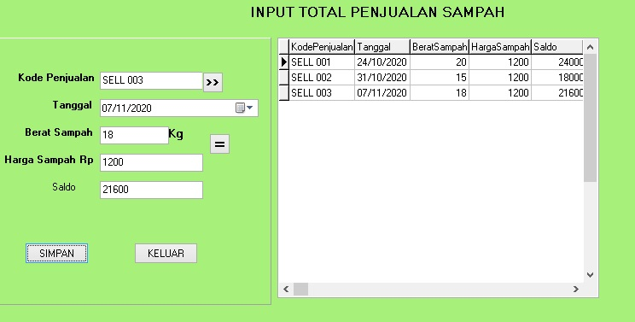

1. **Form Penarikan Saldo**

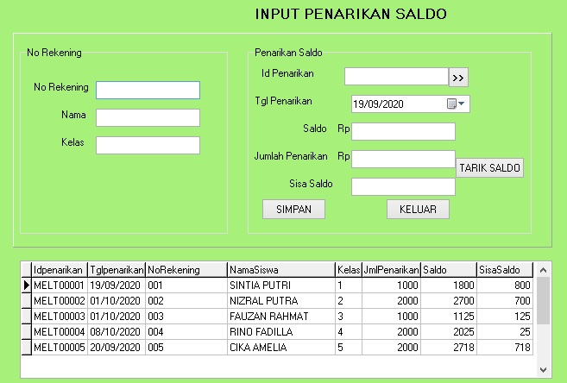

1. ***Design Output***
2. Laporan Data Rekening Siswa

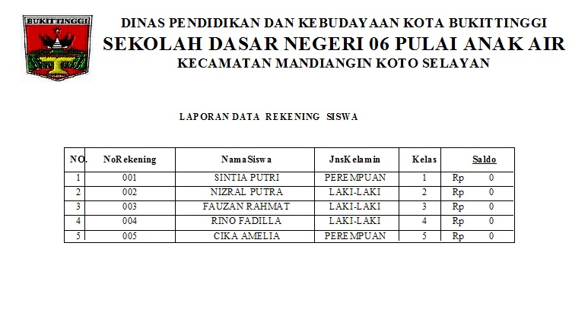

1. Laporan Tabungan Siswa

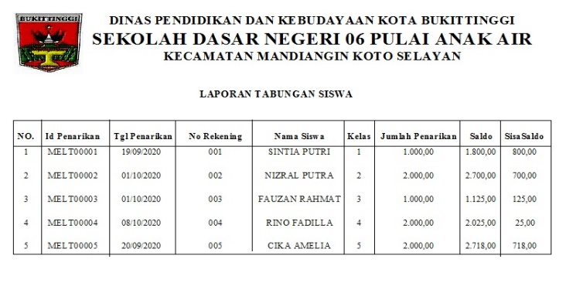

1. Laporan Rekening Koran Tabungan Siswa

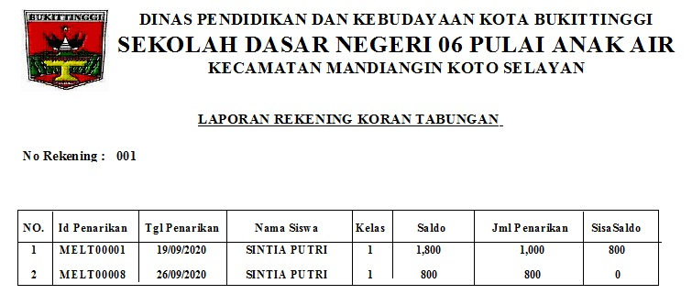

**KESIMPULAN**

Berdasarkan hasil penelitian yang telah diuraikan maka dapat diambil kesimpulan bahwa:

1. Dengan adanya perancangan sistem informasi aplikasi pengelolaan tabungan bank sampah ini, dapat mempermudah petugas sekolah/guru BK dalam menginputkan data penabung, pengumpulan dan penjualan pada bank sampah di SD Negeri 06 Pulai Anak Air Kota Bukittinggi hingga mencetak laporan akan lebih mudah dengan adanya data yang telah terdata dengan baik.
2. Penggunaan perangkat lunak Sistem ini dapat menyediakan informasi sesuai dengan data yang dibutuhkan, mulai dari pengelolaan tabungan bank sampah siswa sampai transaksi yang dibutuhkan oleh nasabah, diantaranya adalah rekapitulasi saldo tabungan nasabah, laporan transaksi tabungan serta laporan *inventory*. Dengan adanya fasilitas tersebut maka petugas /guru BK Bank Sampah akan lebih mudah, cepat dan akurat serta efektif, efisien karena pengolahan datanya dilakukan oleh *system*.
3. Keamanan dari penggunaan system aplikasi ini dengan aplikasi login untuk data masuk ke dalam sistem lebih terjaga. Karena hanya pengguna yang diberi hak akses login ke dalam sistem.

**UCAPAN TERIMAKASIH**

Penulis mengucapkan terimakasih kepada Kepala Sekolah SD N 06 Pulai Anak Air beserta jajarannya, yang telah memberikan kesempatan, kemudahan dan bantuan kepada penulis dalam melaksanakan penelitian ini.

**DAFTAR PUSTAKA**

Budianto, E., Yulianto, A., Firmansyah, Sudrajat, B., & Wigandi, D. P. (2019). *Rancang Bangun Sistem Informasi Bank Sampah ( Sibas ) Berbasis Desktop Dengan Metode Waterfall*. *4*(1), 44–53.

Darujati, C., & Inayati, I. (2017). Rancang Bangun Sistem Informasi Bank Sampah Unit Pengelola Lingkungan Hidup. *Kumpulan Karya Ilmiah Universitas Narotama*.

Elamin, M. Z., Ilmi, K. N., Tahrirah, T., Zarnuzi, Y. A., Suci, Y. C., Rahmawati, D. R., Dwi P., D. M., Kusumaardhani, R., Rohmawati, R. A., Bhagaskara, P. A., & Nafisa, I. F. (2018). Analysis Of Waste Management In The Village Of Disanah, District Of Sreseh Sampang, Madura. *Jurnal Kesehatan Lingkungan*, *10*(4), 368. Https://Doi.Org/10.20473/Jkl.V10i4.2018.368-375

Sansprayada, A., & Mariskhana, K. (N.D.). *Implementasi Aplikasi Bank Sampah Berbasis Android Studi Kasus Perumahan Vila Dago Tangerang Selatan Arfan*. 24–34.

Surahma, Mulasari, A., & Sulistyawati. (2015). Keberadaan Tps Legal Dan Tps Ilegal Di Kecamatan Godean Kabupaten Sleman. *Obesitas Sentral Dan Kadar Kolesterol Darah Total*, *11*(1), 87–95.

Suryani, A. S. (2014). ( Studi Kasus Bank Sampah Malang ) ( A Case Study Of Malangwaste Bank ) Anih Sri Suryani. *Sanitasi Lingkungan*, *5*(1), 71–84. Https://Jurnal.Dpr.Go.Id/Index.Php/Aspirasi/%0aarticle/View/447%0a

Budianto, E., Yulianto, A., Firmansyah, Sudrajat, B., & Wigandi, D. P. (2019). *Rancang Bangun Sistem Informasi Bank Sampah ( Sibas ) Berbasis Desktop Dengan Metode Waterfall*. *4*(1), 44–53.

Darujati, C., & Inayati, I. (2017). Rancang Bangun Sistem Informasi Bank Sampah Unit Pengelola Lingkungan Hidup. *Kumpulan Karya Ilmiah Universitas Narotama*.

Elamin, M. Z., Ilmi, K. N., Tahrirah, T., Zarnuzi, Y. A., Suci, Y. C., Rahmawati, D. R., Dwi P., D. M., Kusumaardhani, R., Rohmawati, R. A., Bhagaskara, P. A., & Nafisa, I. F. (2018). Analysis Of Waste Management In The Village Of Disanah, District Of Sreseh Sampang, Madura. *Jurnal Kesehatan Lingkungan*, *10*(4), 368. Https://Doi.Org/10.20473/Jkl.V10i4.2018.368-375

Sansprayada, A., & Mariskhana, K. (N.D.). *Implementasi Aplikasi Bank Sampah Berbasis Android Studi Kasus Perumahan Vila Dago Tangerang Selatan Arfan*. 24–34.

Surahma, Mulasari, A., & Sulistyawati. (2015). Keberadaan Tps Legal Dan Tps Ilegal Di Kecamatan Godean Kabupaten Sleman. *Obesitas Sentral Dan Kadar Kolesterol Darah Total*, *11*(1), 87–95.

Suryani, A. S. (2014). ( Studi Kasus Bank Sampah Malang ) ( A Case Study Of Malangwaste Bank ) Anih Sri Suryani. *Sanitasi Lingkungan*, *5*(1), 71–84. Https://Jurnal.Dpr.Go.Id/Index.Php/Aspirasi/%0aarticle/View/447%0a

Dinas Lingkungan Hidup.2016. *Laporan Bank Sampah Tahun 2016*. Muara Teweh: Dinas Lingkungan Hidup Kabupaten Barito Utara.

Hendrayudi. 2009. *Pengertian Aplikasi.* Yogyakarta : Andi.

Hapsari, S Dkk., 2012, Rancang Bangun Sistem Informasi Pembayaran Dan  
Tabungan Siswa Pada Bank Mini Artha Mandiri Sekolah Menengah  
Kejuruan (Smk) Negeri Pringkuku Pacitan, Indonesian.*Jurnal On Computer  
Science Speed - Fti Unsa, Vol 9 No 3*

Kadir, A. 2003. *Dasar Aplikasi Database Mysql-Delphi. Edisi Ii.* Yogyakarta : Andi

Widodo,Prabowopudjo,Heriawati.2011.*Menggunakan Uml.*Bandung :Informatika.

Mulasari A., Heru H. A., & Muhadjir N. (2016) Analisis Situasi Permasalahan Sampah Kota Yogyakarta Dan Kebijakan Penanggulangannya. *Jurnal Kesehatan* *Masyarakat Volume 11 Nomor 2*. Dx.Doi.Org/10.15294/Kemas.Vllil.3521

Mulasari, S. A. (2012). Hubungan Tingkatpengetahuan Dan Sikap Terhadap Perilaku Masyarakat Dalam Mengelola Sampah Di Dusun Padukuhan Desa Sidokarto Kecamatan Godean Kabupaten Sleman Yogyakarta. *Jurnal Kesmas Volume 6 Nomor 3*: *204-211*

Sudiran. 2005. Instrumen Sosial Masyarakat Karangmumus Kota Samarinda Dalam Penanganan Sampah Domestik. *Makara Sosial Humaniora*. 9(1): 16-26 Https://Repository.Bsi.Ac.Id/Index.Php/Repo/Viewitem/23176